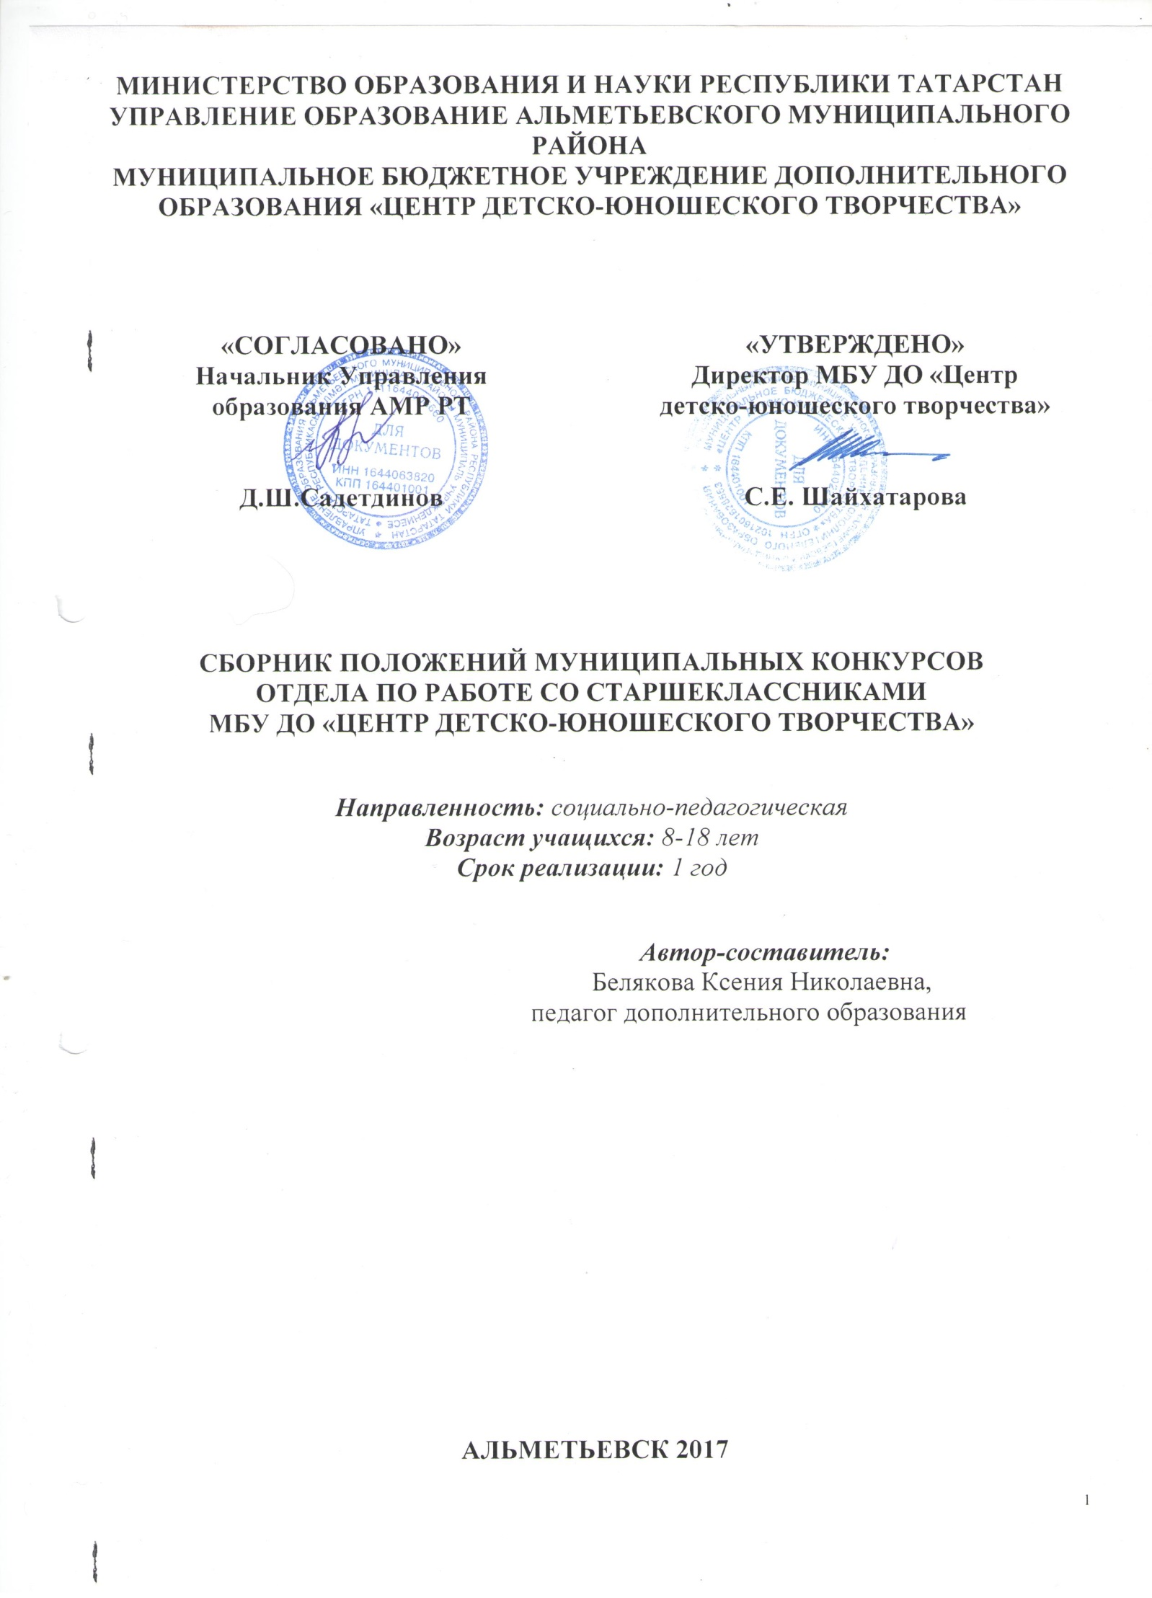

Положение
о проведении муниципального этапа республиканского конкурса
профессионального мастерства «Наставник года»

1. Общие положения
Конкурс является смотром профессионального мастерства организаторов работы школьных органов самоуправления, детских общественных организаций и объединений.
Настоящее Положение определяет порядок проведения конкурса, требования к участникам и работам, сроки проведения конкурса и действует до завершения конкурсных мероприятий.

Цель конкурса:
стимулирование педагогов - организаторов школ города и района к творческой поисковой деятельности, профессиональному и личному росту.
Задачи конкурса:
- смотр достижений и распространение интересного опыта работы руководителей детских общественных объединений по социализации личности (социального поведения), гражданско-патриотическому воспитанию членов детских общественных объединений;
- формирование положительного общественного мнения о приоритетах детского движения в современный общественный период;
- показать многогранность профессиональных возможностей руководителя детского общественного объединения;
- способствовать повышению профессиональной культуры педагогов - руководителей детских общественных объединений;
- проанализировать программы и формы деятельности первичных коллективов детских общественных объединений по социализации личности (социального поведения);
- консолидировать деятельность педагогов, работающих в детских общественных объединениях.

2. Организация и проведение конкурса
Общее руководство по подготовке конкурса осуществляет организационный комитет, в состав которого входят представители Управления образования АМР РТ и МБУ ДО «Центр детско-юношеского творчества»
- Конкурс проводится в заочной форме с 1 ноября 2017 года по 15 декабря 2017 года.
- Место проведения: МБУ ДО «Центр детско-юношеского творчества» Альметьевского муниципального района.
- Подведение итогов состоится 15 декабря 2017 года, возлагается на главную судейскую коллегию, утвержденную организационным комитетом.

3. Участники соревнований
- Участниками конкурса могут стать педагоги-организаторы учреждений образования разных уровней, а также руководители детских общественных организаций и объединений, интересующиеся проблемами образования и воспитания молодого поколения старшего школьного возраста.
- Заявку об участии в конкурсе представить с 1 ноября до 10 декабря 2017 года включительно в МБУ ДО «ЦДЮТ» АМР, кабинет №206, контактный телефон 8 8553 33-49-75, 8 9172648666.

4. Программа конкурса
Конкурс проводится в заочной форме. Присланные материалы проходят экспертную оценку коллегией экспертов, привлеченными для работы в составе жюри.
Для участия в конкурсе необходимо представить следующие документы:
- личное заявление на участие (Приложение 1);
- характеристика, выданная детской организацией школы, педагогическим коллективом (на выбор конкурсанта);
- копии документов, подтверждающих успехи участники конкурса;
- портфолио участника – система работы претендента, программы, проекты, сценарии мероприятий объединений по развитию форм социализации личности (социального поведения), разработанные претендентом, для демонстрации на конкурсе (на цифровом носителе и один экземпляр в распечатанном виде);
- видеоматериал мероприятия (см. содержание конкурсной программы).

Все материалы должны быть выполнены с использованием современных личностно развивающих, компетентностно- ориентированных образовательных технологий, а также представлять собою оригинальные авторские материалы, ранее не публиковавшиеся в российских педагогических изданиях в том виде, в каком представлены для участия в конкурсе. Все материалы должны содержать описание оригинальных авторских идей (приемы, формы, средства обучения, воспитания, диагностики, примеры интересных задач, упражнений, демонстраций и др.), ранее не публиковавшиеся в российских педагогических изданиях в том виде, в каком представлены для участия в конкурсе.
Требования к материалу и представляемому портфолио.
Присылаемые рукописи в портфолио должны быть выполнены в текстовом редакторе (Microsoft Word) с минимальным форматированием и без переносов. Если статья содержит иллюстративные материалы (фотографии, рисунки, диаграммы, таблицы, сканированные документы), необходимо предоставлять их в исходном виде отдельными файлами: изображения в формате JPG. Оформление текста:
- поля: 3 см слева, 1,5 см справа, 2см снизу и сверху;
- шрифт заголовка – 14 кегль;
- шрифт основного текста – Times New Roman 14 кегль.
Материалы, не соответствующие указанным требованиям, к участию в конкурсе не допускаются.
Деятельность конкурсанта будет оцениваться по следующим критериям:
- соответствие представленных материалов задачам конкурса;
- знание основ психологии и социально-педагогической работы;
- использование в работе интересного опыта организации деятельности детского коллектива;
- способность к импровизации, индивидуальный творческий почерк;
- организаторские умения, коммуникабельность;
- отношение детей и коллег к вожатому.

5. Подведение итогов
1. Итоги конкурса среди педагогов-организаторов и руководителей детских общественных объединений образовательных учреждений Альметьевского муниципального района подводит жюри, определенное оргкомитетом.
2. Участникам присваиваются, в соответствии с оценками жюри, звания «Дипломант» 1,2,3 степени, «Участники». В соответствии с протоколами жюри «Дипломанты» 1,2,3 степени отмечаются памятными подарками.
3. Организационный комитет имеет право установить дополнительные поощрительные призы для участников соревнований.

6. Финансирование
Финансирование конкурса осуществляется за счет средств Управления образования АМР РТ, МБУ ДО «Центр детско-юношеского творчества» Альметьевского муниципального района.

7. Адрес оргкомитета
Республика Татарстан, город Альметьевск, улица Нефтяников, дом 14,
МБУ ДО «Центр детско-юношеского творчества»,
Отдел по работе со старшеклассниками, кабинет №206,
Контактные телефоны: 8 8553 33-49-75, 8 9172648666
Электронный адрес для заявок: ksjundell@rambler.ru

Приложение №1

Заявка
на участие в конкурсе профессионального мастерства «Наставник года»
Альметьевского муниципального района

Сведения о конкурсанте:
- Ф.И.О. (полностью).
- Дата рождения.
- Место работы, должность.
- Адрес места работы, телефон; Домашний адрес, телефон.
- Сведения об образовании.
- Стаж работы.
- Квалификационная категория.
- Государственные и отраслевые награды.
- Краткое описание опыта работы и сведения о наиболее значимых педагогических успехах за последние 3 года.
- Какие данные считаете нужным сообщить дополнительно.

Директор направляющего учреждения: _________________
м.п.

